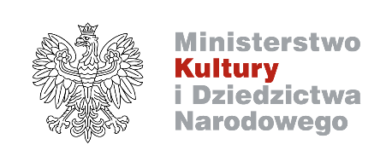

Nie tylko Bruegel i Rubens,
czyli malarstwo Niderlandów na Wawelu
oraz Carowie Szujscy ze Lwowa od 30.11
To szczególny czas dla Zamku, który do 30 czerwca 2022 roku przejdzie znaczącą metamorfozę. Nie zamierzamy rezygnować do tego czasu z prezentacji wystaw czasowych – mówi prof. Andrzej Betlej, Dyrektor ZKnW
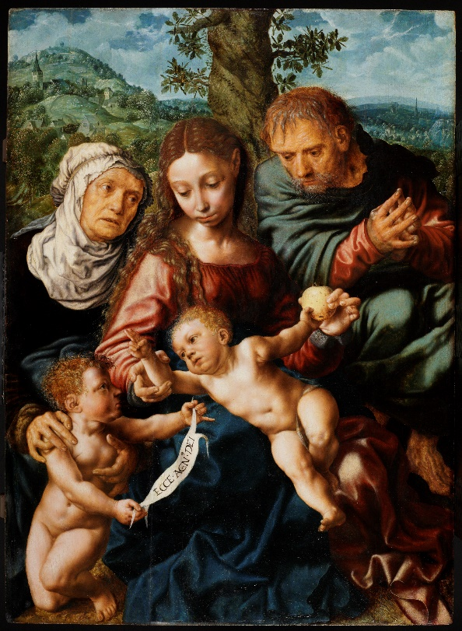
Zamek Królewski na Wawelu przedstawia interesującą panoramę malarstwa niderlandzkiego z czasów Pietera Bruegla i Pietera Paula Rubensa. Wystawę Nie tylko Bruegel
i Rubens. Malarstwo Niderlandów na Wawelu zobaczymy od 30 listopada do 27 lutego 2022. Uwaga: w dniu otwarcia ekspozycji, tj. 30 listopada, wstęp na wystawę jest bezpłatny
w związku z trwającą akcją Darmowy Listopad. Większość prezentowanych prac pochodzi ze zbiorów wawelskich, uzupełniają je obrazy
z kolekcji Muzeum Narodowego w Gdańsku.
Nie tylko Bruegel i Rubens. Malarstwo Niderlandów na Wawelu to nie jedyna wystawa, którą na koniec 2021 roku przygotował Wawel. Zwiedzający – także od 30 listopada – będą mogli podziwiać Carów Szujskich na sejmie w 1611 roku – obraz z kolekcji Lwowskiego Muzeum Historycznego. Kuratorką pokazu, podobnie jak wystawy Nie tylko Bruegel i Rubens… jest dr Joanna Winiewicz-Wolska.
–To szczególny czas dla Zamku Królewskiego na Wawelu, który do 30 czerwca 2022 roku przejdzie znaczącą metamorfozę, zwieńczoną uroczystym i wielkim otwarciem Nowego Skarbca Koronnego i nie tylko. Zanim to jednak nastąpi, nie zamierzamy rezygnować z prezentacji wystaw czasowych, a wśród nich interesującego malarstwa niderlandzkiego z XVI wieku i początku XVII wieku, kiedy Niderlandy Południowe, obejmujące tereny dzisiejszej Belgii, były jednym z najważniejszych centrów artystycznych ówczesnej Europy. Zwiedzający będą również mieli niepowtarzalną okazję, by zobaczyć Carów Szujskich na sejmie w Warszawie w 1611 roku – obraz z kolekcji Lwowskiego Muzeum Historycznego, któremu blask przywrócili wawelscy konserwatorzy w latach 2011–2013. Przypomnę tylko, że nasi specjaliści podjęli się usunięcia dziewiętnastowiecznych przemalowań obrazu, co pozwoliło na odsłonięcie jego siedemnastowiecznej warstwy i – co najważniejsze – na rekonstrukcję jego pierwotnego wyglądu – mówi prof. Andrzej Betlej, Dyrektor Zamku Królewskiego na Wawelu.
W CZASACH BRUEGELA I RUBENSA
– Malarstwo Niderlandów XVI i pierwszej połowy XVII wieku to „nie tylko Bruegel i Rubens” – to liczna rzesza artystów, którzy zaspokajali popyt na dobra luksusowe bogacącego się mieszczaństwa – zwraca uwagę dr Joanna Winiewicz-Wolska, kuratorka wystawy, kustosz, kierownik Działu Zbiorów Zamku Królewskiego na Wawelu.
Rozwojowi twórczości artystycznej sprzyjała korzystna sytuacja gospodarcza. Wiodąca rola przypadła Antwerpii – dogodne położenie na skrzyżowaniu europejskich dróg handlowych, przywileje dla osiedlających się tu rzemieślników i kupców, dynamiczny rynek finansowy
o międzynarodowym zasięgu sprzyjały intensywnej wymianie handlowej i przyczyniły się do niebywałego rozkwitu miasta. – Tutaj ukształtował się rynek sztuki, powstały pierwsze cabinets d’amateurs wypełnione obrazami, rzeźbami i innymi cennymi przedmiotami, a śladem antwerpskich kolekcjonerów podążyli rychło miłośnicy sztuki z innych krajów – stwierdza kuratorka.
Wystawa w salach Zamku Królewskiego na Wawelu prezentuje 31 obrazów (w tym 5 z Muzeum Narodowego w Gdańsku), które znajdowały się zarówno w rezydencjach władców, jak też we wnętrzach domów zamożnych antwerpskich mieszczan. Oprócz dzieł wysokiej klasy są też obrazy nieco skromniejsze – masowa produkcja licznych warsztatów malarskich,
w których powstawały warianty i repliki kompozycji znanych malarzy, przeznaczone nie tylko na miejscowy rynek, lecz także na eksport.
ZE LWOWA DO KRAKOWA
Obraz Stanisław Żółkiewski przedstawia Zygmuntowi III i królewiczowi Władysławowi Zygmuntowi na sejmie w 1611 roku pojmanych carów Szujskich, jest zapewne kopią dzieła autorstwa malarza nadwornego Wazów Tomasza Dolabelli, które zdobiło niegdyś plafon jednej z sal Zamku Królewskiego w Warszawie. Ilustruje epizod o doniosłym znaczeniu politycznym z okresu wojen polsko-moskiewskich (1609–1619).
To wydarzenie, nazwane w późniejszej historiografii hołdem carów Szujskich, zostało utrwalone zarówno na płótnie, jak też w grafice. Prezentowany na wystawie obraz, datowany na wiek XVII, pochodzi z rezydencji Sanguszków w Podhorcach, dokąd trafił w 1872 roku
z Zasławia, przewieziony tam przez Eustachego Sanguszkę. Autorstwo dzieła przypisywano malarzowi z kręgu Tomasza Dolabelli – poziomem wykonania w partiach najlepiej zachowanych odbiega od własnoręcznych dzieł weneckiego mistrza. Jego graficzna wersja – prezentujący ten sam schemat kompozycyjny miedzioryt Tomasza Makowskiego (ur. między 1562–1575, zm. 1630) – znajduje się w zbiorach Biblioteki Narodowej w Warszawie.
Warto zwrócić uwagę, że w 1872 roku, w trakcie zabiegów renowatorskich wykonanych przez Jana Kantego Lorenowicza, obraz został niemal całkowicie przemalowany, czego efektem była zmiana wielu elementów jego oryginalnej kompozycji. Podczas gruntownej konserwacji, przeprowadzonej w latach 2011–2013 w pracowni konserwatorskiej Zamku Królewskiego na Wawelu, usunięto dziewiętnastowieczne przemalowania, odsłaniając siedemnastowieczną warstwę malowidła, co pozwoliło na rekonstrukcję jego pierwotnego wyglądu.
Informacje dla zwiedzających

- Nie tylko Bruegel i Rubens. Malarstwo Niderlandów na Wawelu
30 listopada 2021 – 27 lutego 2022

- Carowie Szujscy na sejmie w 1611 roku. Prezentacja obrazu z kolekcji Lwowskiego Muzeum Historycznego
30 listopada 2021 – 30 października 2023
Prezentację obrazu z kolekcji Lwowskiego Muzeum Historycznego dofinansowano ze środków Ministra Kultury i Dziedzictwa Narodowego

miejsce: sale na II piętrze Zamku, obraz Carowie Szujscy jest wystawiony w Sali pod Orłem
wtorek – niedziela 9.30-17.00, ostatnie wejście 16.00
wstęp w ramach biletu do Reprezentacyjnych Komnat Królewskich
Bilety online:
https://ebilet.wawel.krakow.pl/

Kontakt dla mediów:
Urszula Wolak-Dudek
Rzecznik prasowy ZKnW
Tel. 513 867 147
Email: urszula.wolak@wawelzamek.pl

